1. Перед началом квотной кампании работодатели получат уведомление на ЕЦП «Работа в России»:

С 1 марта 2025 года на портале «Работа России» стартует кампания по подаче заявок на квоту для целевого обучения на 2026 учебный год.

**Обращаем ваше внимание, что подача заявок через портал является обязательным условием для получения квоты на целевое обучение!**

Если заявка не будет подана в установленный срок (до 1 апреля 2025 года), организация не сможет получить квоту.

Перед подачей заявки необходимо указать в профиле компании ОКВЭД, форму собственности и категорию заказчика целевого обучения.

Подать заявку могут как заказчики целевого обучения, так и работодатели, не относящиеся к заказчикам целевого обучения.

Подробная информация о порядке подачи заявок и сроках доступна на информационной странице портала.

1. Для подачи заявки о кадровой потребности, компаниям необходимо указать в своём профиле:

* ОКВЭД;
* форму собственности;
* соответствие компании одной из категорий, указанных в статье 71.1 ФЗ «Об образовании в Российской Федерации» (только для компаний, планирующих выступать заказчиками целевого обучения; для компаний, планирующих выступать исключительно местом осуществления трудовой деятельности гражданина, заполнение не требуется). При указании категории профиль компании направляется в орган СЗН для подтверждения корректности выбора. Об окончании модерации компания получит уведомление.

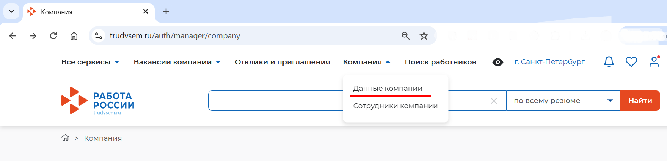

1. 1 – Переход на страницу с данными компании

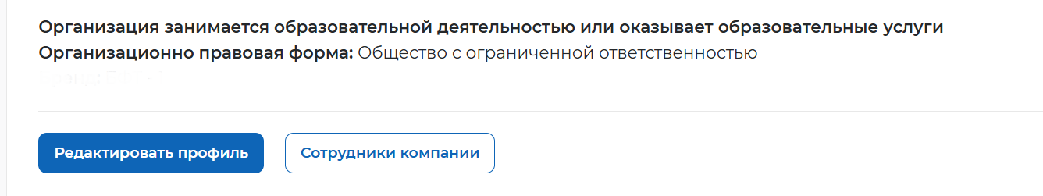

1. 2 – Кнопка «Редактировать профиль»

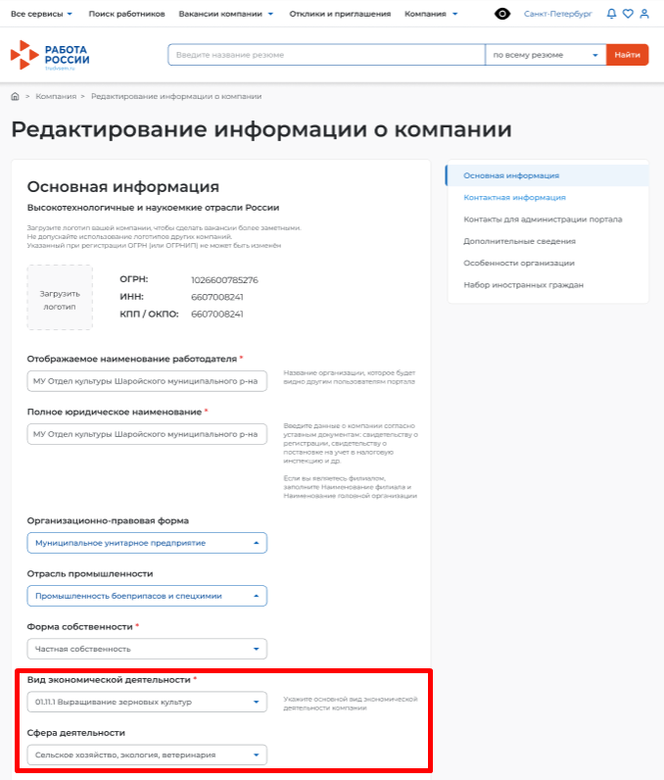

1. 3 – Поля в профиле компании, необходимые для подачи заявки о кадровой потребности заказчиками и работодателями

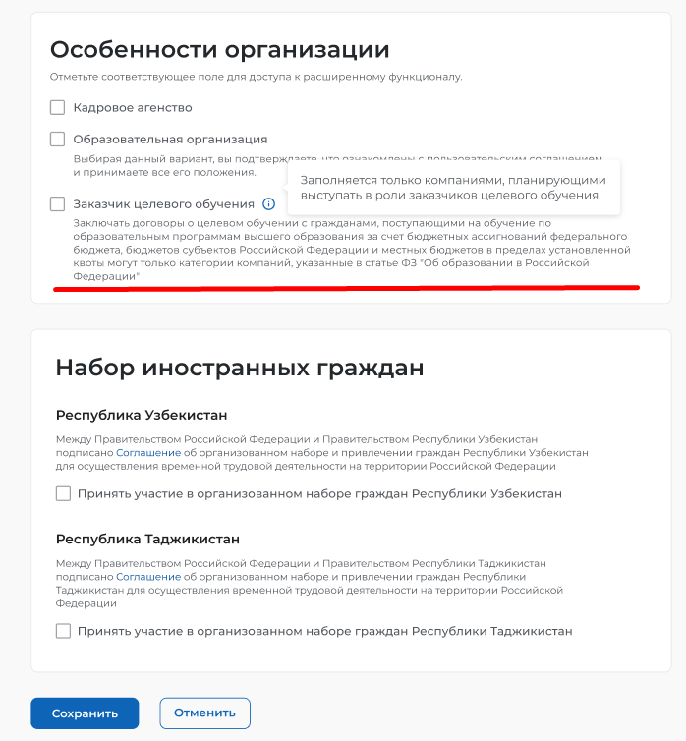

1. 4 – Отметка о соответствии компании одной из категорий, указанных в статье 71.1 ФЗ «Об образовании в Российской Федерации»

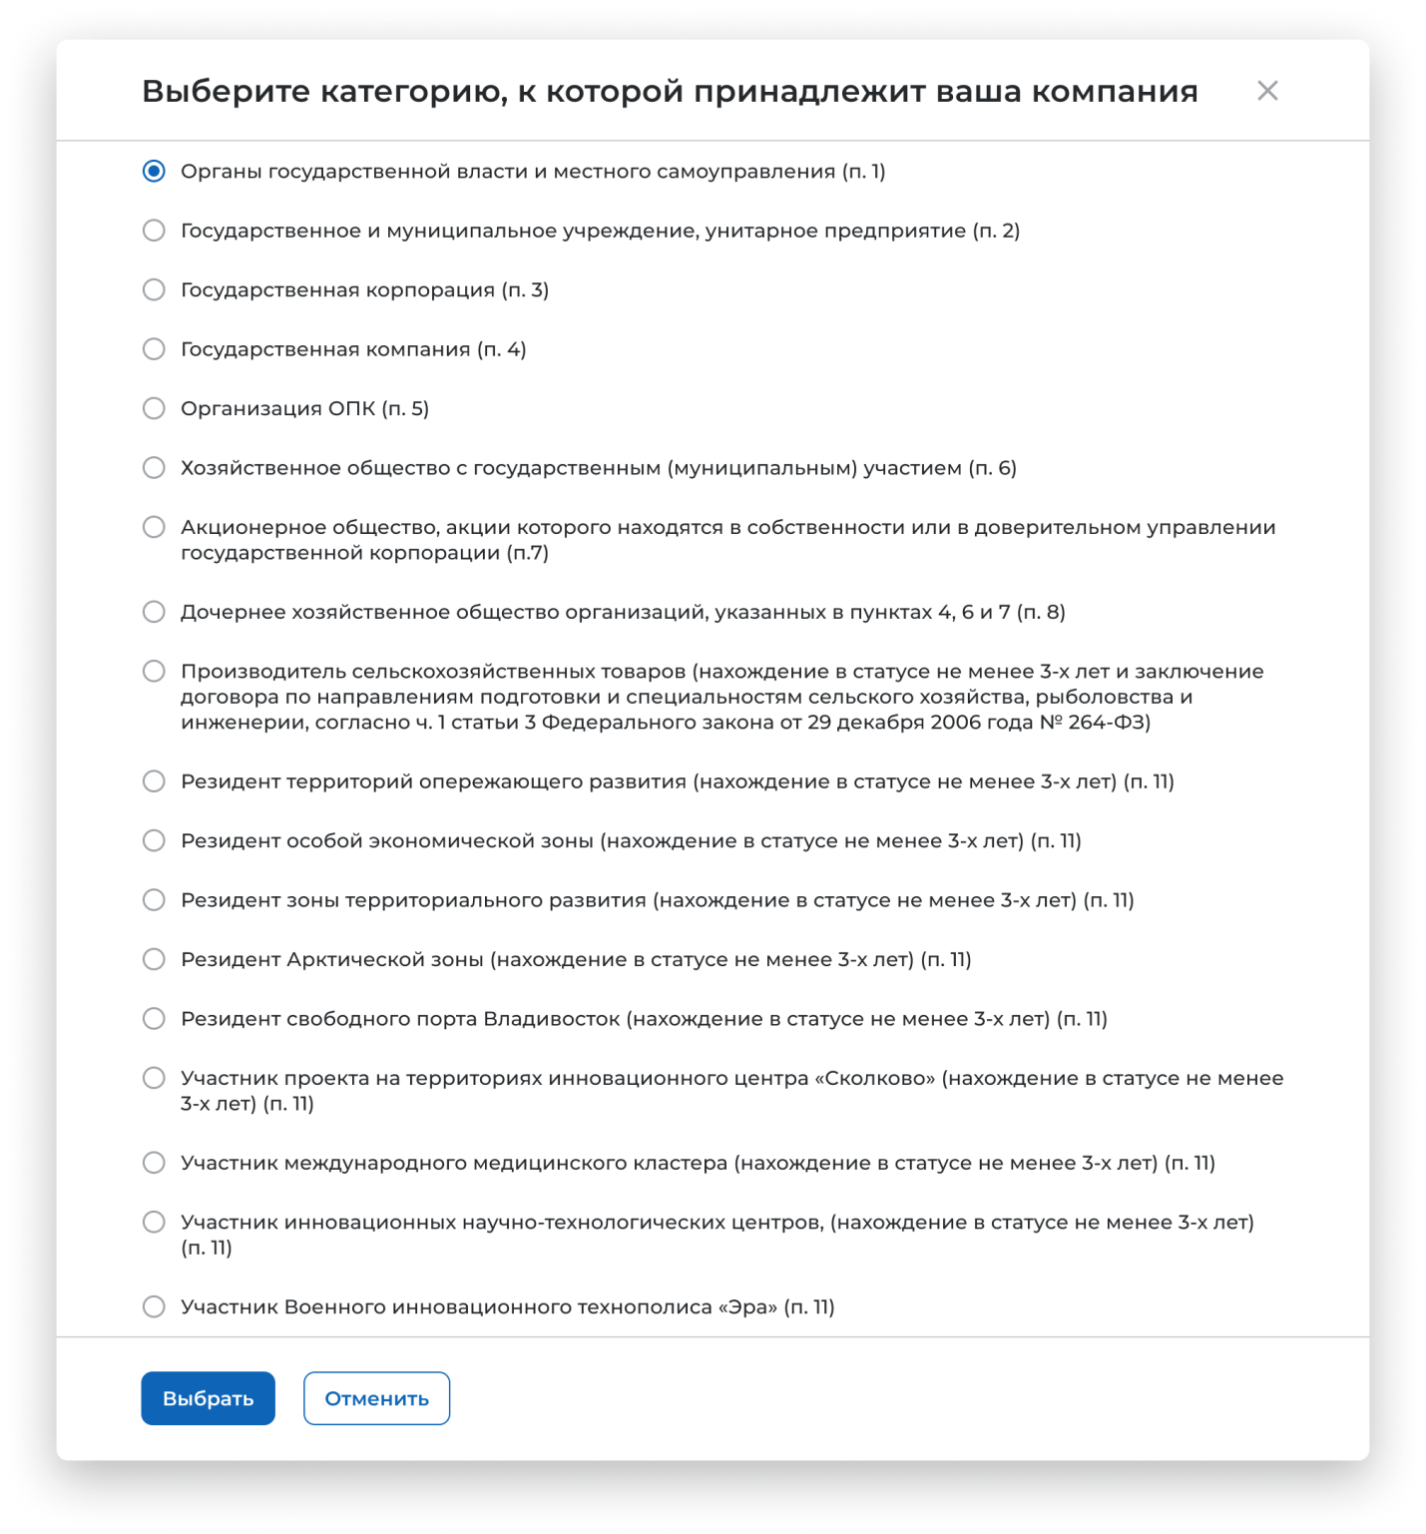

1. 5 – Окно выбора одной из категорий, указанных в статье 71.1 ФЗ «Об образовании в Российской Федерации»
2. Заполнение формы заявки о кадровой потребности:

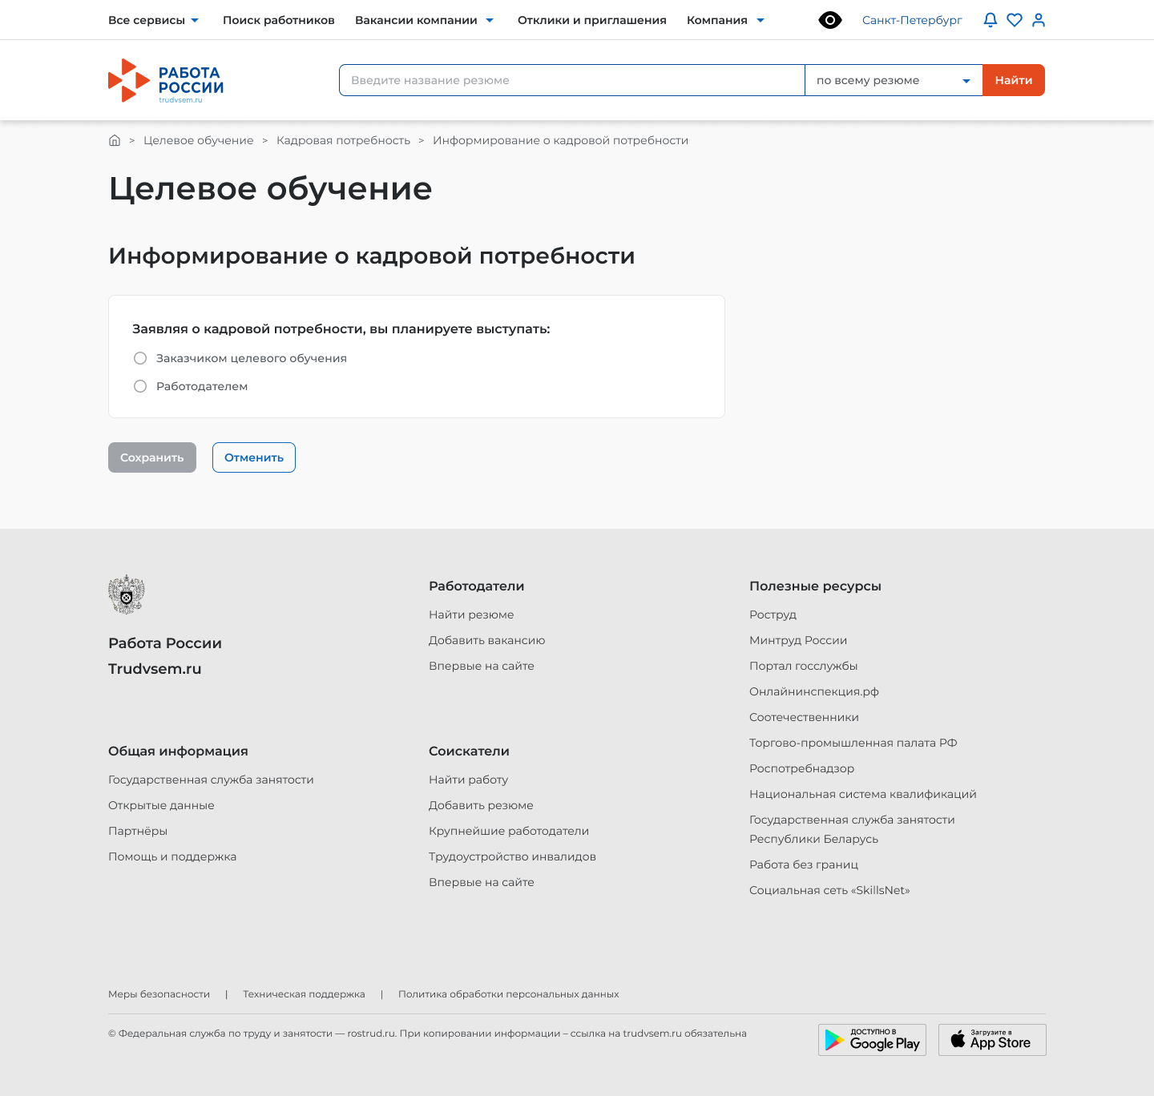

1. 6 – Окно выбора роли компании

Если в профиле компании заполнены не все необходимые данные, пользователю отобразится соответствующее информационное сообщение.

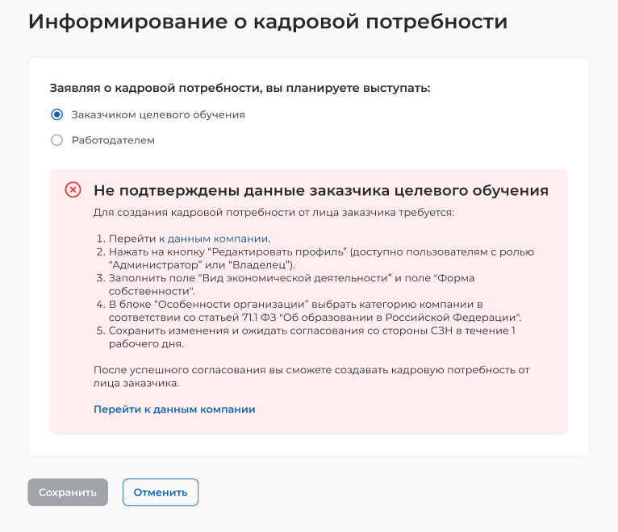

1. 7 – Информационное сообщение для заказчиков, не заполнивших необходимые данные в профиле компании

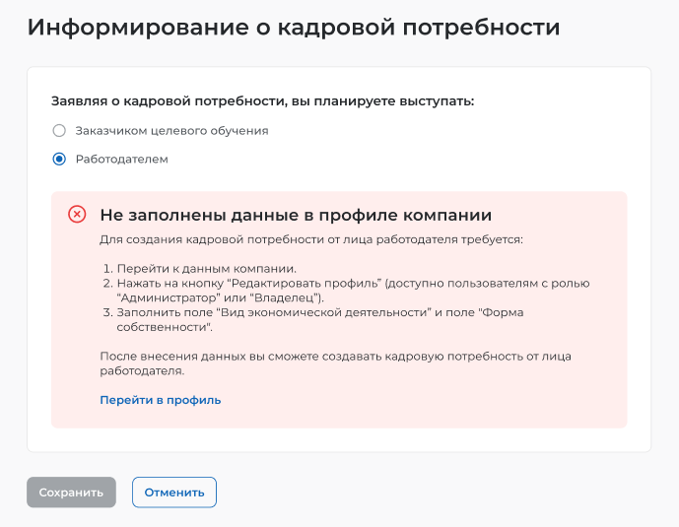

1. 8 – Информационное сообщение для работодателей, не заполнивших необходимые данные в профиле компании
   1. Заполнение заявки заказчиком целевого обучения начинается с блока указания последующего места трудоустройства гражданина. Необходимо выбрать, работодателем будет выступать этот же заказчик целевого обучения или другая компания. Также необходимо указать регион трудоустройства и населённый пункт.

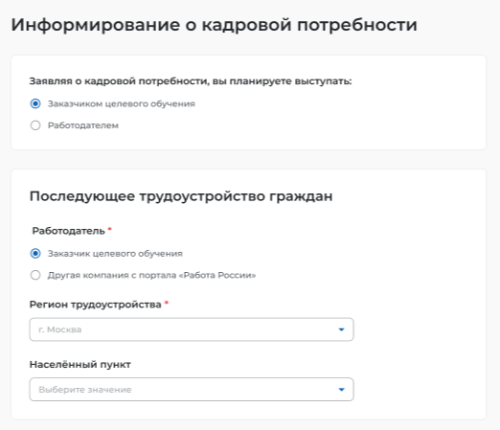

1. 9 – Блок «Последующее трудоустройство граждан», заполнение заказчиком целевого обучения, планирующим трудоустройство граждан в свою компанию

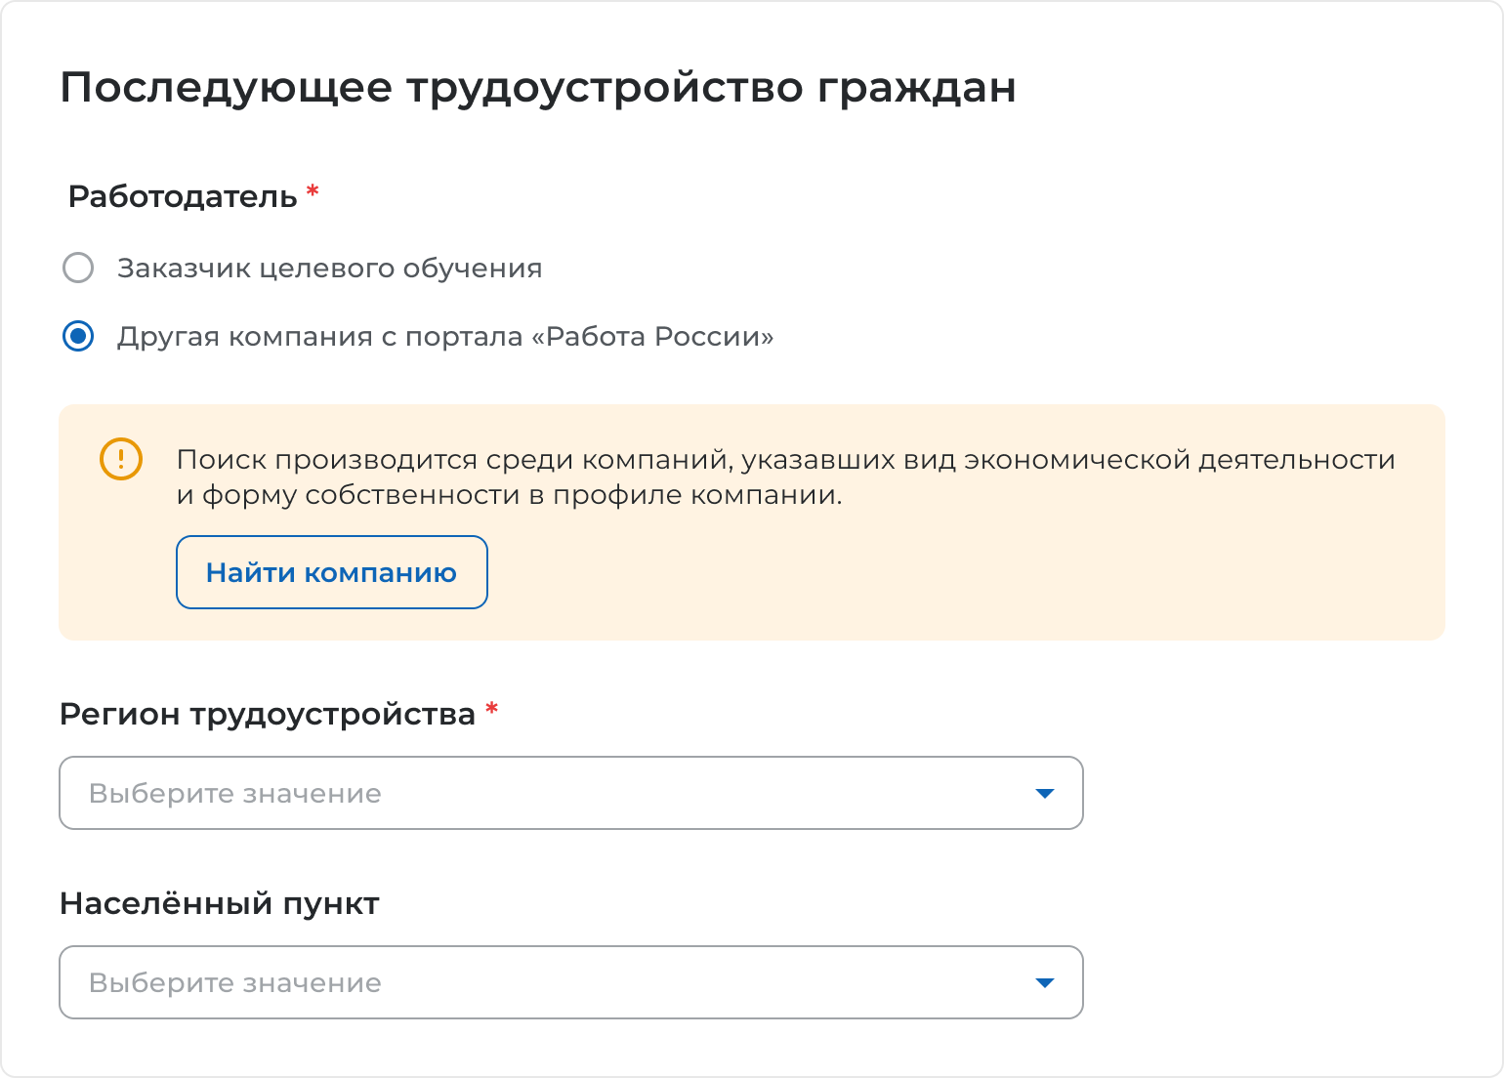

1. 10 – Блок «Последующее трудоустройство граждан», заполнение заказчиком целевого обучения, планирующим трудоустройство граждан другую компанию

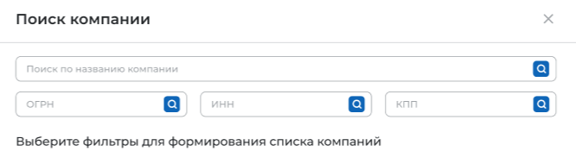

1. 11 – Окно поиска компании
   1. Далее заполняются характеристики обучения

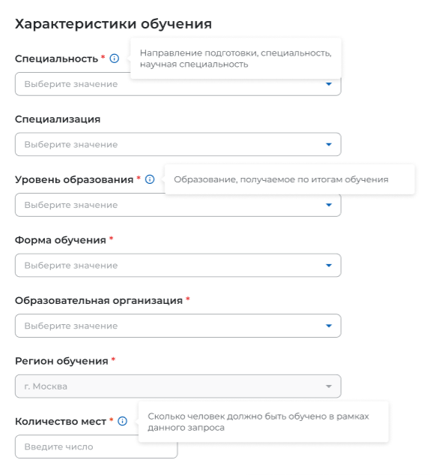

1. 12 – Блок с выбором характеристик обучения необходимых кадров
   1. Последний блок – согласующие центры ответственности. Административный центр ответственности (при его наличии у организации, заполняющей заявку) проставляется автоматически на основании ОКВЭД компании. Отраслевой центр ответственности зависит от ОКВЭД компании, указанной местом трудоустройства, будет предзаполнен не для всех компаний. В случае, если данное поле не предзаполнено, необходим выбор одного из центров ответственности из выпадающего списка. Региональный отраслевой орган проставляется автоматически на основании региона трудоустройства и выбранного отраслевого центра ответственности.

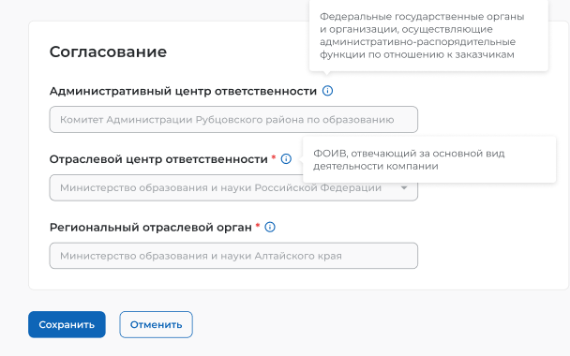

1. 13 – Блок согласование
2. Подача заявки работодателем.
   1. В блоке «Последующее трудоустройство граждан» необходимо выбрать только регион трудоустройства и населенный пункт.

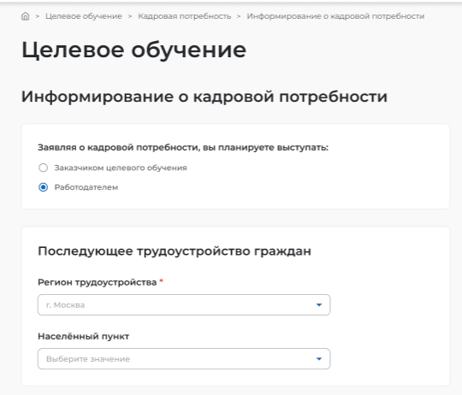

1. 14 - Блок «Последующее трудоустройство граждан», заполнение работодателем
   1. Блок «Характеристики обучения» аналогичен форме, заполняемой заказчиком.
   2. Блок «Обязательства» для указания мер поддержки гражданам, которые работодатель готов обеспечить за заказчика целевого обучения.

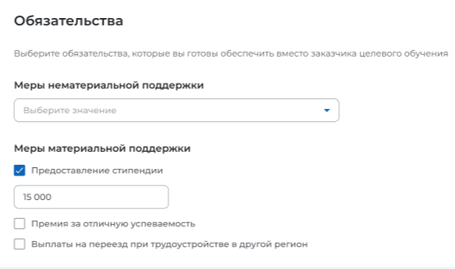

1. 15 – Блок «Обязательства»
   1. Блок выбора заказчика целевого обучения

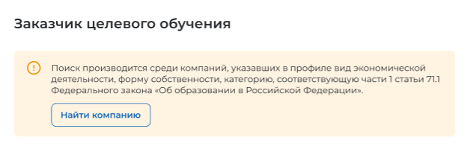

1. 16 – Блок выбора заказчика целевого обучения
   1. Блок «Согласование» аналогичен форме, заполняемой заказчиком.
2. Региональный отраслевой орган (помимо возможности самостоятельной подачи заявки от лица заказчика целевого обучения/работодателя) рассматривает поданные заявки (по своему региону) с возможностью согласования, отклонения, корректировки количества мест в меньшую сторону и изменения образовательной организации.

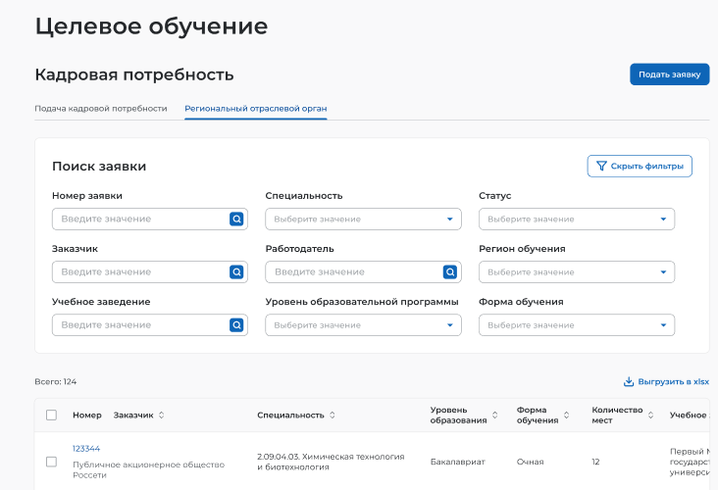

1. 17 – Просмотр заявок в личном кабинете регионального отраслевого органа

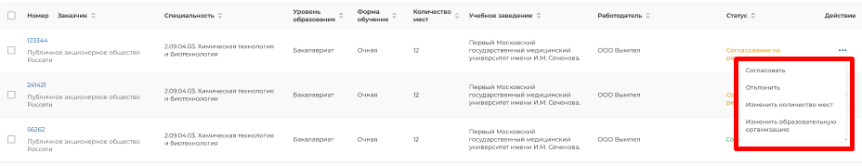

1. 18 – Действия с заявками